采购需求
一、采购内容及数量
序号 | 项目名称 | 数量 | 预算金额 | 备注
1 | 形象设计专业综合实训室（设备）（第二次） | 1批 | 170000元

二、商务要求（技术要求里另有注明的以技术要求为准）
▲履约保证金 | 合同签订后，乙方3个工作日内支付合同金额的1%或保函作为履约保证金，履约保证金自项目验收合格之日起无质量问题，甲方按程序在5个工作日内无息退还或退还保函。
▲付款条件 | 乙方完成全部供货，甲方验收合格并收到乙方出具增值税发票后7个工作日内，甲方支付合同全款。
▲质保期 | 所有产品质保期自验收之日起2年，在此质保期内，如在正常使用过程中出现的质量问题，供应商须负责免费维修。
交付时间 | 待实训室装修完成，采购人通知设备可入场后7个工作日内完成安装交付使用。
交付地点 | 采购人指定地点。
验收要求 | 履约验收参照《温州市政府采购履约验收办法》(温财采[2020]6号)相关规定。合同履约达到验收条件时，成交供应商向采购人书面发起验收申请，采购人或者其委托的采购代理机构在收到成交供应商验收申请五个工作日内启动项目验收。按照采购合同、响应文件、磋商文件等约定的质量、数量、技术指标或者服务要求设验收指标及其标准。未约定的，应当符合国家强制性规定、政策要求、安全标准、行业或企业有关标准等。
- 技术要求
序号 | 产品名称 | 参考图片 | 技术参数 | 单位 | 数量
1 | 化妆镜台（核心产品） | 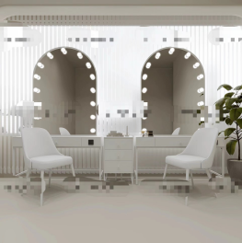 | - 化妆台白色，镜框桌角铁艺，做烤漆白色。  - 镜子120cm*110cm±2%，三色灯5W灯泡。  - 桌子烤漆搭配大理石台面120cm*50cm±2%。  - 化妆台两边自带电源插座。  - 椅子坐垫磨砂绒。 | 套 | 25
2 | 美甲桌椅套装 | 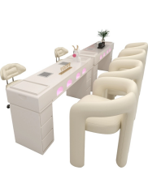 | - 美甲桌160cm*45cm*75cm±2%。  - 设计师椅子63cm*56cm*78cm*45cm±2%。  - 颜色：白色。  - 材质：金属铁艺/绒布，大理石台面。  - 双层结构，下层开放式收纳，一体式支撑。  - 自带电源插座、美甲吸尘器。 | 套 | 25
3 | 洗头床 | 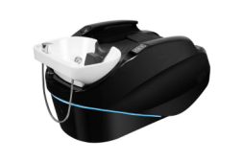 | 1、尺寸：1780mm*780mm±2%  2、功能：三种自动功能，承脚架电动升降，正手揉捏，反手揉捏，捶打/揉捏力度可调节，人体工学设计。  - 躺卧角度：180°平躺  - 默认5分钟，共四个时间可选：10分钟、15分钟、20分钟、30分钟。  - 电源：AC 220V-50HZ | 张 | 2
4 | 美发镜台 | 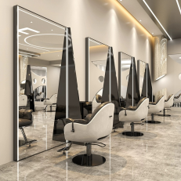 | - 黑色落地。  - 尺寸：200×120±2%，方形，带灯，单面。 | 个 | 2
5 | 高级美发椅 | 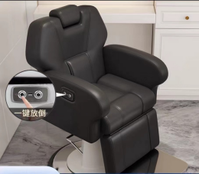 | - 颜色：黑色。  - 面料材质：优质环保材质加厚PU皮革，高密加厚记忆回弹海绵，不锈钢金属。  - 670mm±2%承重底盘，360度旋转，自由升降，自由调节升降头靠，自由调节脚垫回位，伸缩头枕。  4.（8档调节，最大可延伸200mm）智能电动（一键电动放平，手机/平板智能充电接口）。  5.尺寸：110cm*70cm*67cm*35cm*45cm±2% | 张 | 2
6 | 小圆凳 | 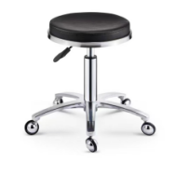 | - 黑色皮质带靠背，坐垫背面为塑料封板，不锈钢。  - 伸缩压泵，静音轮，不卡头发。  - 尺寸：35*20*37cm±2%。 | 张 | 10
7 | 美发椅 | 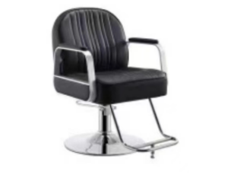 | - 颜色：黑色。  - 尺寸±2%：升高103cm，最低93cm，内宽50cm，外宽58cm。  - 不锈钢底盘，优质气泵。 | 张 | 25
8 | 小推车 | 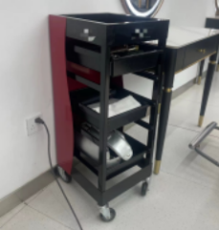 | - 360度万向轮,尺寸±2%：高78cm,宽38cm,长38cm。  - 五层抽屉收纳。 | 个 | 27
9 | 洗头床热水器 | 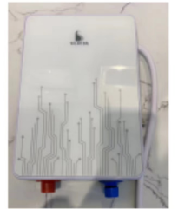 | - 带节能杯。  - 功率500-6500KW，即开即热，触控操作。  - 尺寸20*6*29cm±2%。 | 个 | 2
10 | 毛巾消毒柜 | 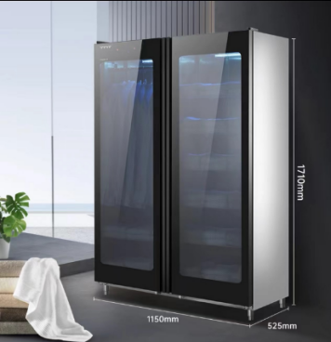 | - 尺寸：1710mm*525mm*1150mm±2%,  - 触控数显。  - 电压220V。  - 功率2600W。  - 层架结构：加厚不锈钢，可拆卸层架/左右独立消毒，消毒温度可调节。  - 消毒方式：等离子+紫外线+热风循环。  - 箱体材质无磁不锈钢。 | 台 | 1
11 | 洗衣机洗烘套组 | 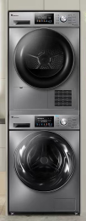 | - 颜色：灰色。  - 尺寸：1704mm*595mm±2%。  - 全自动前开式。  - 脱水转速：1200转/分钟。  - 洗涤容量10kg。  - 洗净比：1.08比值。  - 热泵烘干，洗烘套组。  - 一级能效。  - 排水方式：上排水。  - BLDC变频。  - 全触控彩屏灵光筒灯照明，高温筒自洁，智能精准感知。  - 智能WIFI操作，ACP抗菌门风圈，可中途添衣。 | 组 | 1
12 | 理论学习区会议桌 | 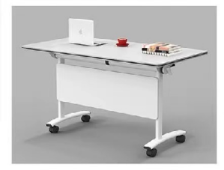 | 1.长条桌尺寸140*50cm±2%，带抽屉层。 | 张 | 25
13 | 理论学习区培训椅 | 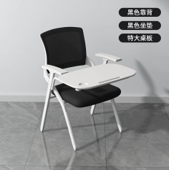 | - 培训椅，可折叠。  - 黑坐黑靠背，带特大桌板。  - 椅子尺寸86*45*57cm±2%，桌板尺寸54*34cm±2%，可收放写字板。  - 桌板可承重大于10公斤，可放15寸电脑。 | 张 | 50
14 | 分区无线蓝牙吸顶音响 | 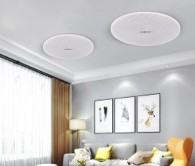 | - 无线调频吸顶主机+8副机。  - 20W。  - 直径210mm±2%，厚度160mm±2%，开孔尺寸175mm±2%。  - 智能遥控器，主副机无线调频，主副机分别遥控开关机和播放、音量控制、调频、模式切换等。 | 套 | 1
15 | 监控摄像头 | 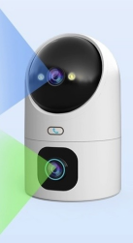 | - 支持对讲，周界报警，支持录音，人脸识别。  - 双摄各400万像素，10米红外夜视，自动巡航，支持吊装。 | 个 | 6
16 | 实木茶桌洽谈桌 | 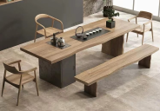 | 1.160*80*75*5cm±2%，嵌60*30cm±2%茶盘，  2.优质松木。  3.学士椅*1，总统椅*4。 | 套 | 1
四、样品要求
1.供应商须递交以下样品：
序号 | 样品名称 | 数量
1 | 化妆镜台 | 1套
2 | 美甲桌椅套装 | 1套
7 | 美发椅 | 1张
12 | 理论学习区会议桌 | 1张
▲2.未提供样品或提供样品种类数量不全的，投标无效。
▲3.样品上不得带有任何与投标单位有关的产品标识，否则按投标无效处理。
4.样品请于提交响应文件截止时间前放置于浙江乐诚工程咨询有限公司（温州市瓯海区三垟街道桥头河大桥温州生命健康小镇B03）一楼大厅（采购代理机构接收前样品保管责任由供应商自负），样品名称、项目名称以及供应商名称均不得标注（由采购代理机构统一标注）。提交响应文件截止时间之后送达将予以拒收。
5.采购活动结束后，对于未成交供应商提供的样品，采购代理机构及时退还或者经供应商同意后自行处理；预成交供应商需将整体样品做好标记，交采购人封存，其样品的质量将作为验收标准之一。
6.供应商样品须于开标结束后当日运走。
五、其他
1.除磋商文件中所明确的采购需求外，欢迎其他能满足本项目采购需求且性所明确采购需求的产品参加投标报价。同时在采购需求偏离表中作出详细对比说明。
2.带“▲且加下划线”的有关技术和商务条款为实质性条款，供应商必须做出实质性响应，否则视为投标无效。
3.如技术要求中未特别注明需执行的国家相关标准、行业标准、地方标准或者其他标准、规范，则统一执行最新标准、规范。
4.技术部分中需要提供的证明材料有有效期的必须在有效期内，否则视为未提供。

